Познавательное развитие(математика)

Загадка
Птица по небу летит,
Слышно, как она гудит.
Отправляется на взлёт
Серебристый ...

Графический диктант «Самолет»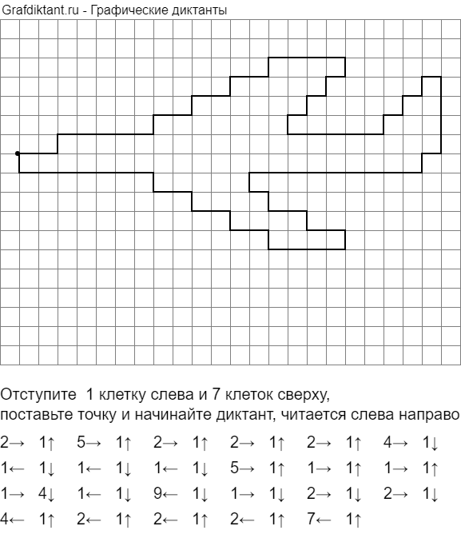

Загадка
Он на гусеницах мчится,
Только он не трактор. (Танк)

Графический диктант «Танк»
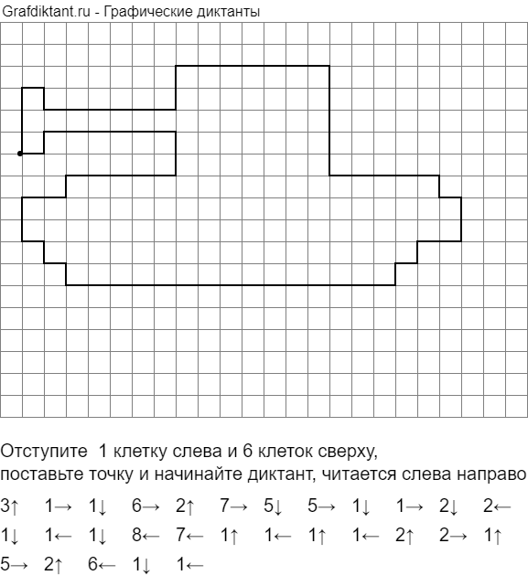

1 задание «Считай дальше»
Первое задание «Считай дальше». Встаньте в круг! (Игра проводится с мячом. Родитель вместе с детьми встает в круг и объясняет правила игры). Я показываю карточку с цифрой и передаю мяч соседу, который должен назвать цифру и посчитать от названного числа до 10.
2 задание «Назови соседей»
Родитель У каждого числа есть два соседа. Мы должны их назвать. Например, вспомним, у числа 2 старший сосед – число 3,оно на один больше, младший сосед – число 1,оно на один меньше. (Воспитатель поочередно показывает цифры, дети называют соседей числа).

3 задание «Запомни и повтори»
У вас на столе листы бумаги и карандаши. Вы должны внимательно послушать и выполнить задания:
- вдоль верхней стороны листа проведите прямую линию красным карандашом
- вдоль нижней стороны – зеленым карандашом
- вдоль левой – синим карандашом
- вдоль правой – желтым карандашом
- в верхнем левом углу нарисуйте круг желтым карандашом
- в нижнем левом углу – синим карандашом
- в верхнем правом углу – красным карандашом
- в нижнем правом – зеленым карандашом
- в середине листа поставьте точку красным карандашом.
ВОПРОС -Что и где вы нарисовали? (Дети называют фигуру, ее цвет, место расположение и сверяют свои работы с образцом родителя).

4 задание «Один - много»
Солдат – солдаты – много солдат
Ветеран – ветераны – много ветеранов
Враг-
Танкист -
Герой -
Награда –
5 задание "Сосчитай до 5"
Один орден, два … три … четыре … пять …
Одна медаль, две … три … четыре … пять …
Одна награда, две … три … четыре … пять…

